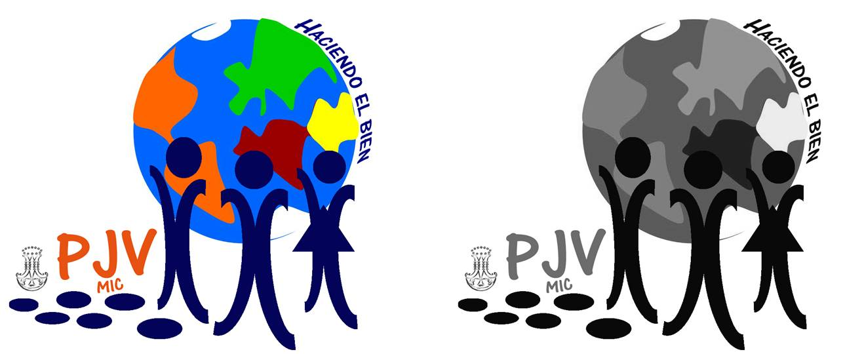
Haced lo que EL, os diga

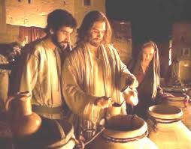

Grupo Juvenil
Jesús Misionero
2013
San Pedro del Paraná - Itapúa
Paraguay

Proyecto de la Pastoral Juvenil
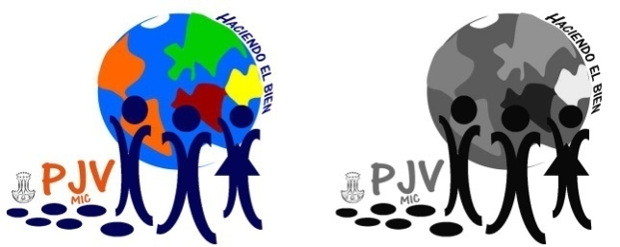
1- Identificación
Nombre del Proyecto: Escuela de Líderes
Lugar: San Pedro del Paraná _ Itapúa, Paraguay
Año: 2013
2- Contexto y Situación General:
A través del Método FODA analizamos la realidad juvenil de la Comunidad de San Pedro del Paraná, de esta manera ir potenciando los emprendimientos ya existentes e ir buscando nuevas alternativas y espacios de participación juvenil.
Fortalezas  El diálogo y la unidad en el grupo  La perseverancia en las reuniones, encuentros, retiros, misión.  La comprensión entre nosotras y la tolerancia.  Caminar como grupo juvenil y apoyarnos en las situaciones personales que cada uno va viviendo  La Escuela de Líderes es un espacio de desarrollo Integral no solo para los jóvenes del grupo juvenil, sino para otros jóvenes de otros municipios.  La Escuela de Líderes es una plataforma de participación, búsqueda, potenciando los talentos, capacidades individuales y colectivas.  Acompañamiento personalizado a jóvenes integrantes del grupo desde sus realidades familiares. | Oportunidades  Se realizó la Misión Juvenil en diferentes localidades y a nivel Nacional  Integración con otros grupos juveniles a nivel Nacional  Compartir con personas sencillas llevando la Palabra de Dios, nos ha acercado más, nos ayudó a reconocer la presencia de Dios en nuestra vida.  Los espacios del compartir con otros jóvenes nos ayudó a mejorar nuestras relaciones interpersonales.  La participación en los cursos de capacitación.  Talleres de Liderazgo: Autoestima, Historia Personal, Derechos Humanos, Derecho Ambiental, Participación Ciudadana, Participación Juvenil, Equidad de Género, La Familia, Elaboración de Proyectos Comunitarios.  Taller de teatro, a través de la expresión corporal, nos ayudó a expresar nuestros sentimientos, a vencer la timidez, a sentirnos importantes descubriendo nuevas potencialidades, a creer en nosotros mismos.  Retiros Espirituales  Participación en la evaluación Parroquial
Debilidades  Nos hace falta mayor responsabilidad cuando realizamos tareas para el grupo.  Aprender a trabajar en Equipo.  Mejorar la planificación de las tareas en el grupo. | Amenazas  La falta de recursos económicos para emprender nuevos emprendimientos y asegurar la continuidad del grupo.  La desintegración familiar  La violencia familiar y social  El consumo de alcohol y la droga, va en aumento en los adolescentes
3- Fundamentación del Proyecto
Desde la experiencia y las evaluaciones realizadas con los jóvenes, en los diferentes niveles, valoramos el grupo juvenil por ser un espacio de formación integral y una plataforma de Coordinación Diocesana y Nacional. En donde los jóvenes pueden ir descubriendo su ser más profundo, socializarse, creando estrategias de superación personal y grupal a través de las diferentes herramientas como: talleres, retiros, jornadas conjuntas, redes juveniles, misión, espacios recreativos, campamentos, encuentros deportivos, festivales.
La presencia de Jesús Misionero y María Inmaculada, nos ayuda a caminar, a llevar la Buena Noticia a otros jóvenes, desde la Palabra de Dios, iluminando nuestra vida, fortaleciendo y uniéndonos como comunidad Juvenil.
4- Objetivos
4.1 Objetivo General:
Fortalecer el Grupo Juvenil Jesús Misionero desde la formación integral de jóvenes, de San Pedro del Paraná.
4.2 Objetivos Específicos:
- Capacitar a Líderes Juveniles.
- Propiciar espacios de encuentro personal con Dios, desde la Palabra y compartiendo con otros jóvenes, a través de la misión.
- Potenciar la Redes Juveniles a nivel: Parroquial, Diocesana y Nacional.
- Realizar emprendimientos y servicios comunitarios.
- Ejecutar, monitorear y evaluar el proceso del Grupo Juvenil.
Experiencia del Grupo Juvenil Jesús Misionero año 2012
El compartir nuestra vida nos llena e impulsa a seguir soñando y apostando por el amor, la solidaridad, justicia, la paz, la hermandad y como dice la canción ¨Quién dijo que todo está perdido, yo vengo a ofrecer mi corazón ¨. Desde nuestra comunidad juvenil damos gracias al Señor por lo vivido este año; las luces, las sombras, las alegrías, las esperanzas. La utopía de construir el Reino de Dios que nos anima a seguir caminando.
Desde la expresión propia de los jóvenes, socializamos los procesos personales de los integrantes del Grupo Juvenil
El aporte del Grupo Juvenil a nivel:
A) Personal
- Conocimiento interior profundo, descubro cosas nuevas de mí.
- Ser yo mismo y valorar lo que tengo.
- Vencí mi timidez y puedo hablar en público.
- Me conozco más y mejoro mi relación con otros.
- Me ayudó a potenciar los valores y compartir en los encuentros con mis pares.
- Mejoré mi autoestima.
- Aprendí a ser tolerante con los demás.
- Soy más abierta con los demás.
- Me ayudó a encontrarme a mí mismo como persona y como hijo de Dios.
- Soy más sensible a la necesidad de los demás.
- Me ayudó a formar mi persona, mi carácter y creer en mí misma.
- Tengo más fuerzas y ganas para ayudar a los demás, eso me llena de satisfacción.
- Me ayudó a fortalecer mi persona y valorarla, trato de vivir la solidaridad y la honestidad.
- En el Grupo Juvenil comprendí que puedo divertirme sin consumir el alcohol y la droga.
- Me ayudó a crecer como persona en una formación integral, a ser crítico ante la realidad.
- Las jornadas de capacitación me ayudaron a crecer, me siento querido y feliz en el grupo.

B) Experiencia de Dios
- Mi relación más cercana con Dios a través de la oración y retiros.
- Cada día me acuerdo de Dios, dialogo todas las noches con Él.
- Confío más en Dios.
- Valoro la presencia de Dios en mi vida.
- Hizo que tuviera una relación más fuerte con Dios y me acerque más a él.
- Me acerco a Dios a través de la oración y aprendí a servir a los demás.
- Tuve la oportunidad de hablar a fondo con Dios.
- Le tengo más presente en el día a día.
- Le dedico tiempo para dialogar con él.
- Me acerco más a la palabra de Dios, no solo escuchar sino entender y practicar.
- El comprender y valorar lo que Dios me brinda cada día.
- Siento que Dios es un Padre y amigo, siempre está conmigo a pesar de mis equivocaciones.
- Mi fe se hace más fuerte.
- El grupo me enseñó el amor de Dios que se manifiesta a través del amor al prójimo.
- Valoro los espacios de encuentro con Dios, es una liberación personal.
- Aprendí que Dios es amor y que nos ama personalmente.
C) Relación con la familia
- Me siento más cercana a mi familia, mejoré mi relación con ellos, les ayudo más en las tareas cotidianas.
- Me ayudó a estar unido a mi familia en las buenas y en las malas.
- Me animó a dedicarme más a mi estudio y valorar el sacrificio de mis padres.
- Me ayudó a valorar a mi familia y quererlos.
- Me ayudó a relacionarme con mi padre.
Logros grupales
- Ejecución del Proyecto 2012, siguiendo el cronograma de actividades.
- Compartir con otros grupos juveniles del país, misionar con ellos.
- Desarrollar el Plan de formación de la Escuela de Líderes.
- Análisis crítico de la realidad social, política, económica del país.
- Formación Ciudadana con miras a incidencias a políticas públicas y participación juvenil para el 2013.
- Desde todos los espacios de formación surgen inquietudes, compromisos comunitarios más reales, a través de Foros Ciudadanos organizados por los Líderes Juveniles, capacitados por la Escuela de Líderes.
Aspectos a mejorar
Formar Equipos de Trabajo en las tareas para la eficacia y eficiencia.
Elaborar planes de Formación en dos niveles:
- Para los nuevos integrantes del Grupo Juvenil.
- Para Líderes Juveniles Capacitados.
Creemos que vale la pena seguir cosechando estos pequeños frutos. También dar gracias al FAC por el apoyo, de esta forma queremos continuar el proyecto.
Cronograma 2013 Grupo Juvenil Jesús Misionero
Coordinadores: María Duarte y Federico Velázquez
Secretaria: Sol Milena Paredes
Administrador: Wilson Delvalle
Animadores de Equipos:
1 Animación: Gabriela Trinidad G.J.J.M. Niveles 1 y 2 CAMINO
2 Logística: Cristian Ortiz G.J.J.M. Niveles 1 y 2 CAMINO
3 Meditación: Perla Delvalle G.J.J.M. Niveles 1 y 2 CAMINO
4 Recreación: Carlos Venialgo G.J.J.M. Niveles 1 y 2 CAMINO
5 Comunicación: Matías Acevedo G.J.J.M. Niveles 1 y 2 CAMINO
6 Preparación de Materiales: Olga Galeano
Asesora: Fátima M. Fernández R.

Actividad | Mes, Día, Fecha | Hora | Lugar | Tema | Responsables | Quienes participan
P.J.V.
Reunión G.J.J.M. | Todo el año | 10:00hs | Colegio | Según Agenda | Fátima y Coordinadores Animadores | G.J.J.M. 1 y2 CAMINO
Reunión de Padres | Marzo (8) | 18:00hs | Colegio | Informe 2012 y 2013 | Fátima y Coordinadores Animadores | Padres G.J.J.M. 1
Vigilia Juvenil | Marzo 29 | 18:00 hs | Ateneo | Todos 1y 2 | Edgar, Fátima y Animadores | Todos PUERTA
Escuela de Líderes Nivel 1 | Mayo (4, 5)  Agosto(3)  Septiembre(28) | 8:00 hs  8:00hs  8:00hs | Colegio  Colegio  Colegio | Autoestima y Liderazgo  Comunidad Juvenil  Adicciones | Petrona  Teresita  Julio | Nivel 1 CAMINO  Nivel 1 CAMINO  Nivel 1 CAMINO
Escuela de Líderes Nivel 2  Taller  Retiro  Taller | Marzo (17)  Abril(14)  Junio (8,9)  Agosto (10, 11) | 8:00 hs a 15:00 hs  8:00 hs a 15:00 hs  8:00 hs a 16:00hs  8:00 hs a 16:00hs | Colegio  Colegio  Colegio  Colegio | Dinámica  Seguir a Jesús  Formación Ciudadana Formación Ciudadana | Julio y Marta  Diego y Vanesa  (Edgar yFernando)  (Edgar yFernando) | Nivel 2 CAMINO  Nivel 2 CAMINO  Nivel 2 CAMINO  Nivel 2 CAMINO
Taller | Septiembre (14) | 8:00 hs a 16:00 hs | Colegio | Emprendimientos. | Víctor y Liliana. | Todos Nivel 1y 2 CAMINO
Taller | Octubre ( 12 ) | 8:00 hs a 16: 00hs | Colegio | Sexualidad | Petrona. | G.J.J.M. 1 y2 CAMINO
Reunión Diócesis | Marzo (16) | 8:00 hs a 12: 00 | Encarnación | Según Agenda | P. J. Diócesis | Federico y María B
Encuentro Región Sur | Abril (7) | 8:00 hs | Carapeguá | Según Agenda | P.J. Región Sur | Diócesis
Reunión Diócesis | Abril (11) | 8:00 hs a12:00hs | Encarnación | Según Agenda | P. J. Diócesis | Federico y María B
Jornada Teológica | Abril (12,13) | 8:00 hs | Asunción | Según Programación | P.J. Nacional | Jorge y Olga
Festival Abrazando Corazones | Abril (20) | 18:00 hs | Municipalidad |  | G.J.J.M. 1 y2 CAMINO | Todos PUERTA
Campamento de Integración | Mayo (4,5) | 6:00 hs | Campo Florido José Leandro Oviedo | Según Programación | G.J.J.M. 1 y2 CAMINO | Coordinadores y Animadores
Reunión Diócesis | Mayo (11) | 8:00 hs a12:00hs | Encarnación | Según Agenda | P. J. Diócesis | Federico y María B
Taller | Mayo (25) | 8:00 hs | Asunción | Financiamiento PJ | P.J. Nacional | Fátima, Wilson, Sol
Curso de Animadores | Junio (28,29,30) | 17:00hs | A confirmar | Según Programación | P.J. Diocesana | 6 jóvenes del Nivel 1 y 2 Camino
Jornada Mundial | Julio | A confirmar | Rio de Janeiro | Encuentro Mundial | P.J. Diocesana | 7 jóvenes Nivel 2
Reunión de la Diócesis | Agosto (17) | 8:00hs | Encarnación | Según Agenda | P.J. Diocesana | Federico y María B
Curso de Asesores | Agosto (16,17,18) | 8:00 hs | Asunción | Asesoría P.J. | P.J. Nacional | Fátima
Visita a la Penitenciaria  Santuario Itacuá | Agosto (25) | 6:00 hs | Encarnación | Visita | G.J.J.M. 1 y2 CAMINO | G.J.J.M. 1 y2 CAMINO
Primavera con Cristo | Septiembre(27) | 8:00hs | San pedro del Paraná | Según Programación | P.J. Diocesana | Todos 1y 2 CAMINO
Maratón de la Fe | Octubre (25,26,27) | A confirmar | San Pedro del Paraná | Según Programación | G.J.J.M. 1 y2 CAMINO | G.J.J.M. 1 y2 CAMINO
Peregrinación Nacional | Noviembre (30) | 5:00 hs | Caacupé | Según Programación | P.J. Nacional | G.J.J.M. 1 y2 CAMINO
Asamblea Parroquial | Marzo (10) | 8:00 hs | San Pedro | Según Agenda | G.J.J.M. 1 y2 CAMINO | G.J.J.M. 1 y2 CAMINO
Reunión de Decanato | Mayo(4,5)  Julio (14) | 8:00 hs a 16:00 hs  8:00 hs a 16:00hs | A confirmar | Según Agenda | G.J.J.M. 1 y2 CAMINO | Cristian y Sol
Convivencia Vocacional P.J.V. MIC Paraguay | Octubre (19,20) | 8:00 hs a 16:00hs | Villarrica | Según Agenda | G.J.J.M. 1 y2 CAMINO | Rotativo
Misión Juvenil | Agosto(24,25) | 8:00hs a 16:00hs | Luque | Según Agenda | Equip. P.J.V MIC Paraguay | Comunidad de Villarrica, San Pedro, Luque, San Francisco, P.J.V MIC Paraguay

